课程代码： 座位号： 考试时间: 2016.12.5
装  订  线  内  答  题  无效 | ******************  ****装  ********************订  ********************线  **  **  **  **  **  **  **  **  **  **
新疆大学2016-2017学年第1学期
《线性代数》试卷(汉本A卷)
学院: 班级:

学号: 姓名:

题号 | 一 | 二 | 三 | 四 | 总分 | 合分人签名
得分
得分 | 评卷人
一、单项选择题（本大题共10小题，每题只有一个正确答案，
答对一题得2分，共20分）

1. 已知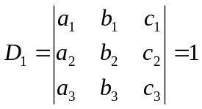，则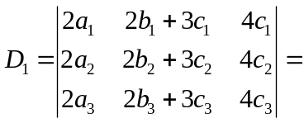【 】
A. 48 B. 24 C. 16 D. 40
2.设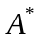是三阶方阵的伴随矩阵，且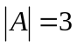，则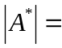【 】
A. 0 B.3 C.9 D.27
3.设非齐次线性方程组Ax=b有n个未知数，m个方程，且秩（A）=r，
则下列命题正确的是【 】
A.当r=m时方程组有解 B.当r=n时方程组有唯一解
C.当m=n时方程组有唯一解 D.当r<n时方程组有无穷多解
4.下列关于秩的讨论，错误的是【 】
A. A与B等价则A与B的秩相等 B. A与B的秩相等则A与B等价
C. A与B合同则A与B的秩相等 D. 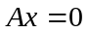与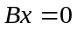同解则A与B的秩相等
5.若n阶方阵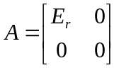，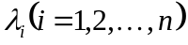是其特征值，则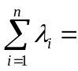【 】
A. 0 B. n C. r D. n-r
6.若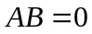，则下列讨论错误的是【 】
A. A=0或B=0 B. A和B可以都不为0
C. 若A可逆，则B=0 D. 若A列满秩，则B=0
7．若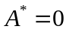，则矩阵A的秩不可能是【 】
A.0 B. 1 C. n-2 D. n-1

8.下列矩阵为正交矩阵的是【 】
A.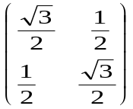 B. 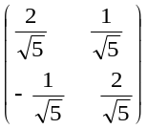 C.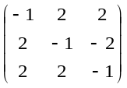 D.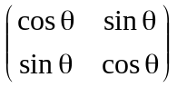
9.已知矩阵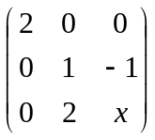与矩阵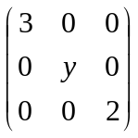相似，则【 】
A. 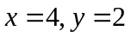 B. 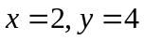 C. 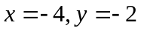 D. 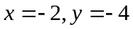

10. 下列n元二次型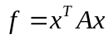为正定的充分必要条件中错误的是【 】
A. 正惯性指数为n B. 的特征值全为正
C. 的各阶子式都为正 D. 对任何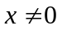，都有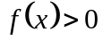
得分 | 评卷人
二、填空题(本大题共10小题，每题3 分,共30 分。)

11．四阶行列式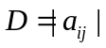中含有因子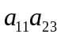且带正号的项为 。
12．四阶行列式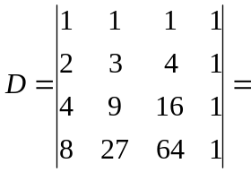 。
13．设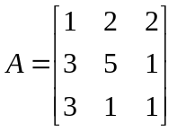,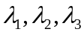是A的三个特征值，则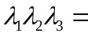 。
14．基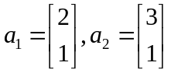到基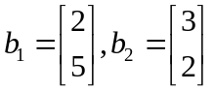的过渡矩阵是 。
15．设A为3阶方阵，且|A|=2，则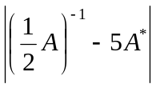= 。
16．设₁,₂是n(n≥3)元齐次线性方程组Ax=0的基础解系，则秩(A)= 。
17．设矩阵A=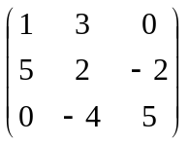，则二次型x^{T}Ax= 。
18．设方阵A的秩为2，矩阵P=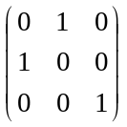，Q=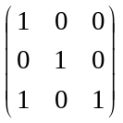若矩阵B=PAQ，则秩(B)= 。
19．设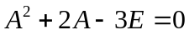,则A的特征值只能取 。
20．二次型f(x_{1,}x₂,x₃)=x^{T}Ax经正交变换化为标准形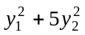，
则A的最小特征值是 。
得分 | 评卷人
三、计算题（本大题共4小题，共计42分）

21. 计算行列式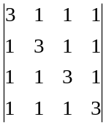。（8分）

22. 设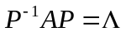,其中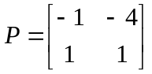，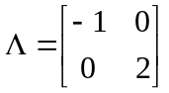，求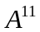。 (8分)

装  订  线  内  答  题  无效 | ******************  ****装  ********************订  ********************线  **  **  **  **  **  **  **  **  **  **

23. 求非齐次线性方程组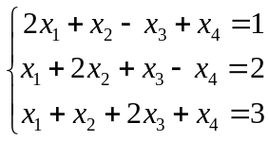的通解。 (9分)

24. 用正交变换将二次型f =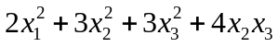化为标准形，
并写出标准形及所用的正交变换。（17分）

四、证明题:(8分)
得分 | 评卷人
(任选25，26题中的一题）

25. 设向量组₁,₂,₃线性无关，且₁=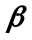₁+₂+₃，₂=₂+₃，₃=₃，
试证明向量组₁,₂,₃线性无关。
26. 设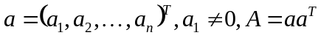。证明：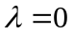是的n-1重特征值。

